tu

MINISTERE DESTRANSPORTS REPUBLIQUE DE CÔTE D’IVOIRE


UNION - DISCIPLINE - TRAVAIL

...........................
Direction de la Météorologie Nationale

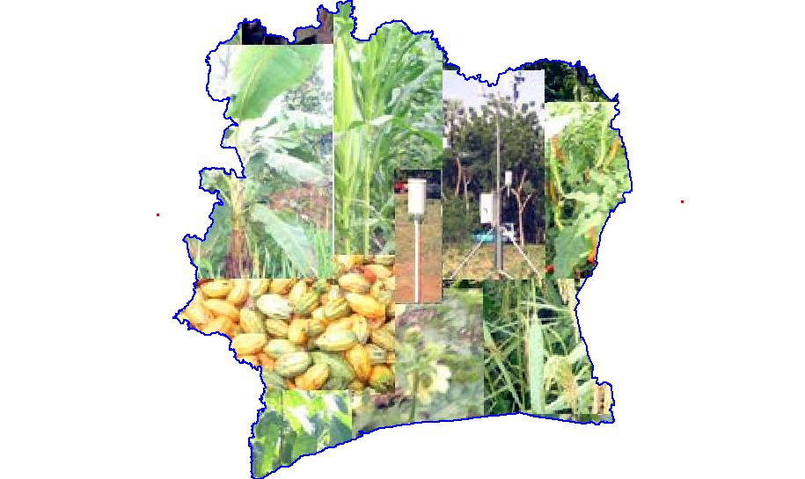

PERIODE : 11 au 20 MOIS : Aout ANNEE : 2015

SOMMAIRE

- SITUATION METEOROLOGIQUE GENERALE
- SITUATION PLUVIOMERIQUE
- ETAT D’ALIMENTATION EN EAU DES CULTURES
- BILANS HYDRIQUES
- PERSPECTIVES PLUVIOMETRIQUES
- CONDITIONS HYDRIQUE DES CULTURES DU RIZ ET DU MAÏS
15 BP 990 ABIDJAN 15 TEL :(+225) 21-58-20-01 FAX :(+225) 21-27-73-4

NOTE DE PRESENTATION

Les cultures sont influencées par plusieurs éléments météorologiques en fonction de leur stade de développement. L’agriculture ivoirienne est tributaire des conditions météorologiques. Il s’avère donc primordial de mettre à la disposition des acteurs du monde agricole les éléments météorologiques nécessaires pour une meilleure planification des activités agricole en vue de l’amélioration qualitative et quantitative des productions agricoles.
Ce bulletin vise à permettre le suivi régulier de l’évolution générale des conditions agrométéorologiques qui prévalent dans les différentes régions du pays décade après décade, au cours de l’année.
Les données utilisées dans ce bulletin sont issues des stations de mesures réparties sur l’ensemble du pays et des systèmes d’observations de la SODEXAM.

Les éléments agrométéorologiques déterminés grâce aux mesures et observations faites sur les stations et systèmes d’observations donnent des informations très utiles d’une part sur les aspects météorologiques (pluviométrie, température, humidité atmosphérique, rayonnement solaire.) et d’autre part, sur les conditions croissance et de développement des cultures.
Ce bulletins présente également à la fin de chaque décade le situation de la satisfaction des besoins en eau des cultures en fonction des stades de développement ( levé, pleine croissance, floraison et fructification) tout en faisant ressortir les quantités d’eau contenues dans les sols et les différents bilans hydriques.
Il comprend un tableau météorologique décadaire résumant des données agrométéorologiques (températures, déficit de saturation, rayonnement global, pluviométrie, d’évapotranspiration potentielle) et des cartes relatives à la situation pluviométrique, aux bilans hydriques et à l’alimentation en eau des cultures.

Pour le calcul des bilans hydriques, la réserve utilise des sols utilisé est de 60 mm sur l’ensemble du territoire. Le spécialiste local connaissant avec précision les capacités de rétention en eau du sol de son exploitation pourrait ajuster les résultats à la réalité de terrain. Toutefois, sur demande un bulletin spécifique peut être édité en fonction des préoccupations.

Le présent bulletin constitue un outil d’aide à la décision pour tous les acteurs du secteur agricole. Plus particulièrement , il permettra aux structures agricoles et aux agents techniques d’encadrement des agriculteurs de mieux planifier les activités agricoles et conduire leur irrigation à partir des données et informations pertinentes..

LEGENDE DES ABREVIATIONS UTILISEES

Températures (degrés et dixième)

Tx moy = Moyenne des températures maxi
journalières
Tn moy = Moyenne des températures mini
Journalières
T moy = Moyenne des températures extrêmes
Décadaires (x+n)/2
Txg moy = Moyenne des températures maxi
Journalières à 5 cm au-dessous du sol
Tng moy = Moyenne des températures mini
Journalières à 5 cm au-dessous du sol
T10= Moyenne des températures journalières (relevés de 12h à 10 cm dans le sol)
T20= Moyenne des températures journalières
(Relevés de 12h à 20 cm dans le sol)

Humidité – Déficit de Saturation et Vitesse du vent

U %=Humidité relative moyenne (%) de 7 h à 17h
DST= Déficit de saturation de 7h à 17h (ew-e)
en millibars (mb)
F= Vitesse de vent en mètres par seconde (m/s)

Insolation et Rayonnement global

H= Durée d’insolation décadaire (en heures)
Hmoy = Durée d’insolation décadaire moyenne
(en heures)
Rg = Rayonnement Global décadaire en (en cal/ cm²/jour)

Pluviométrie

Haut = Hauteur pluviométrique décadaire (mm)
Nj = Nombre de jour de pluie de la décade
Nj5 = Nombre de jour de pluie ≥ à 5 mm
SS = nombre maximal de jours consécutifs sans pluie ou à pluviométrie inférieure à 5 mm

Evapotranspiration et Evaporation

ETP = Evapotranspiration potentielle (en mm)

A- REMARQUES :

1) Les cumuls de bilans pluviométriques et hydriques climatiques décadaires sont à partir de la 1 ^{ère} décade du mois de Janvier de l’année en cours.

2) De même les bilans hydriques efficaces ont été faits à partir de la 1 ^{ère} décade du mois de Janvier de l’année en cours.

B- NOTES SUR LE MODELE DE BILAN HYDRIQUE EFFICACE UTILE

1) Dans ce modèle l’offre hydrique au début d’une décade donne (i) est calculée en tenant compte de l’état de la réserve hydrique du sol à la fin de la décade (i-1) précédente.

- Les dépenses en eau des cultures sont globalement estimées par la formule ETM= Kc.ETP. l’ETP est calculée avec la formule de PENMAN. Les coefficients culturaux (KC) utilisés sont : 0.5 pour les cultures en phase levée ; 0.8 cultures en pleine croissance végétative et 1.2 cultures en floraison ou en fructification.

3) Il y a ruissellement et drainage dès que l’offre hydrique potentielle dépasse le seuil de RU fixé
.

I-SITUATION METEOROLOGIQUE GENERALE

Tableau 1 : valeurs moyennes des éléments météorologiques du 11 au 20 Aout 2015

 | Températures (degrés et dixième) |  |  |  |  |  |  | Humidité  Déficit de Saturation  et |  |  | Insolation  et |  |  | Pluviométrie  et |  |  | Evapotranspiration  et  Evaporation
 | Sous abri  (°C) |  |  | à 5 cm au-dessus  du sol (°C) |  | Dans le sol  (°C) |  | Vitesse du vent |  |  | Rayonnement global |  |  | Nbre de jours de pluie |  |  | (mm)
 | T_{x} moy | T_{n} moy | T moy | T_{xg} moy | T_{ng} moy | T₁₀ | T₂₀ | U  _{(% )} | DST  _{( mb )} | F  _{( m / s)} | H  _{( heure )} | H Moy  _{( heure )} | Rg  _{(cal/cm2/jour)} | Haut  _{( mm )} | NJ | NJ5 | ETP | ss
KORHOGO | 28,8 | 22 | 25,4 | 35 | 20 | 27,6 | 27,6 | 88 | 3,40 | 0 | 29 | 53 | 344,70 | 61 | 7 | 3 | 32,70 | 03
BONDOUKOU | 29 | 22,2 | 25,6 | 37,6 | 21,5 | 28,7 | 27,4 | 86 | 6,40 | 1 | 27 | 30 | 335,30 | 2 | 2 | 0 | 35,00 | 10
BOUAKE | 28,7 | 21,2 | 25 | 36,1 | 19,6 | 27,4 | 27,1 | 83 | 6,10 | 1 | 25 | 31 | 327,50 | 4 | 7 | 0 | 33,90 | 14
DALOA | 29 | 21,8 | 25,4 | 35,9 | 21,6 | 26,5 | 27,1 | 90 | 4,50 | 1 | 36 | 33 | 317,40 | 6 | 7 | 0 | 30,70 | 10
MAN-aero | 34,1 | 22,6 | 28,4 |  |  | 26,9 | 27,2 | 84 | 11,40 | 0 | 36 | 38 | 317,70 | 279 | 10 | 7 | 33,90
DIMBOKRO | 31,7 | 22,4 | 27 | 43,6 | 21,5 | 28,4 | 28,2 | 82 | 7,70 | 1 | 21 | 29 | 315,80 | 6 | 7 | 0 | 35,30 | 41
YAMOUSSOUKRO | 29,7 | 21,9 | 25,8 | 39 | 21,5 | 27,6 | 27,5 | 88 | 5,60 | 1 | 29 | 33 | 338,90 | 28 | 4 | 1 | 34,70 | 23
GAGNOA | 29,4 | 21,5 | 25,5 | 36,8 | 21,3 | 27,8 | 27,8 | 92 | 4,60 | 1 | 22 | 28 | 270,40 | 45 | 6 | 2 | 27,70 | 6
ADIAKE | 27,4 | 22,7 | 25 | 38,4 | 22,2 | 27,2 | 27,3 | 90 | 3,90 | 1 | 8 | 25 | 225,80 | 2 | 5 | 0 | 24,00 | 17
ABIDJAN | 27,4 | 23,5 | 25,5 | 37,8 | 22,5 | 29,6 | 28,7 | 91 | 3,30 | 1 | 16 | 35 | 251,90 | 8 | 2 | 1 | 25,60 | 10
sassandra | 27,6 | 22,3 | 25 | 38 | 22 | 28,7 | 28,1 | 92 | 4,10 | 1 | 24 | 34 | 277,20 | 25 | 7 | 1 | 27,50 | 5
SAN-PEDRO | 26,9 | 22,8 | 24,9 | 42,1 | 22,1 | 27,9 | 28,2 | 92 | 3,80 | 1 | 26 | 24 | 283,20 | 9 | 7 | 0 | 27,60 | 60
TABOU | 26,1 | 22,4 | 24,3 | 36,7 | 22,1 | 26,6 | 26,7 | 91 | 2,30 | 1 | 21 | 24 | 266,60 | 53 | 8 | 4 | 25,00 | 3

D’une manière générale sur l’ensemble des régions, les quantités de pluies observées cette décade sont relativement supérieures à celle de la décade précédente à l’exception de la région de Bondoukou, Bouaké, Daloa, Abidjan et Adiaké. Les quantités de pluies varient de Bondoukou et Adiaké (02mm) à Man (279 mm). Les températures moyennes quant à elles ont varié entre 24,3 °C (Tabou) et 28.4°C (Man) sur l’ensemble du pays avec des maximas variant de 26.1°C (Tabou) à 34,1°C (Man). L’humidité de l’air a varié de 82 à 92% sur le continent et de 90 à 92% sur le littoral. La durée de l’insolation est dans l’ensemble en régression par rapport à la normale surtout dans les localités d’Adiaké et de Korhogo.

II-SITUATION PLUVIOMETRIQUE

La décade a été marquée par des quantités de pluies de 2 à 280 mm dans la plupart des régions du pays (fig.1). La pluviométrie de cette décade a été excédentaire dans toutes les régions du pays par rapport à celle de la période du 11 au 20 Aout 2014 sauf dans les régions de Sassandra, Abidjan, Man et Abengourou (fig 2) où la pluviométrie est déficitaire. Le cumul pluviométrique varie de 402 mm à 1365 mm dans l’ensemble des régions du pays (fig3). Le cumul pluviométrique du 01 janvier au 20 Août 2015 est déficitaire par rapport au cumul de la même période l’an dernier à l’exception des régions d’Adiaké, et, Abidjan (fig.4).

2.1 Pluviométrie décadaire

Fig1: Pluviométrie totale (mm) du 11au 20 Aout 2015
Fig2 : Ecarts entre la pluviométrie (mm) du 11au 20 Aout 2015
et du 11 au 20Aout 2014

2.2 Cumul pluviométrique

Fig 3: Cumul pluviométrique (mm) du 01 janvier au 20 Aout 2015
Fig 4 : Ecart entre Cumuls pluviométriques du 01janvier au 20 aout 2015 et du 01 janvier au 20 aout 2014

III. ETAT D’ALIMENTATION EN EAU DES CULTURES

Les pluies tombées du 11 au 20 Aout 2015 n’ont pas été suffisantes pour combler les besoins en eau des cultures dans certaines régions du pays. Cependant, on a noté une bonne satisfaction en eau pour tous les stades de développement dans les régions de l’ouest et une partie du nord du pays. (fig 6,7).

Fig 5 : ISBE des cultures annuelles en début de croissance végétative ou en maturité
Fig 6: ISBE des cultures annuelles en pleine croissance végétative
Fig 7: ISBE des cultures annuelles en phase reproductive ou cultures pérennes
Stress hydrique
Pas de Stress hydrique

3.1. Bilans hydriques

La majorité des sols ne contienne pas suffisamment d’eau pour satisfaire les besoins en eau des cultures durant la prochaine décade. Seuls les sols de la localité de Man ont atteint la capacité au champ. Les sols de Danané, Tabou, Korhogo, Boundiali, et Ferké et Gagnoa ont des réserves en eau estimées entre 20 et 30mm (fig. 8).

Fig 08: Réserve en eau des sols (mm) de RU= 60 mm KC 1,2 au 20 Aout 2015 sous culture en phase végétative
Fig 9:Bilan hydrique climatique (mm) du 11 au 20 Aout 2015

IV. PERSPECTIVE PLUVIOMETRIQUE

Les prévisions de la pluviométrie du 24 au 31 Aout 2015 indiquent des quantités de pluie de 10 à 30 mm dans la moitié sud et de 30mm à 100 mm dans la moitié nord du pays (fig. 10).

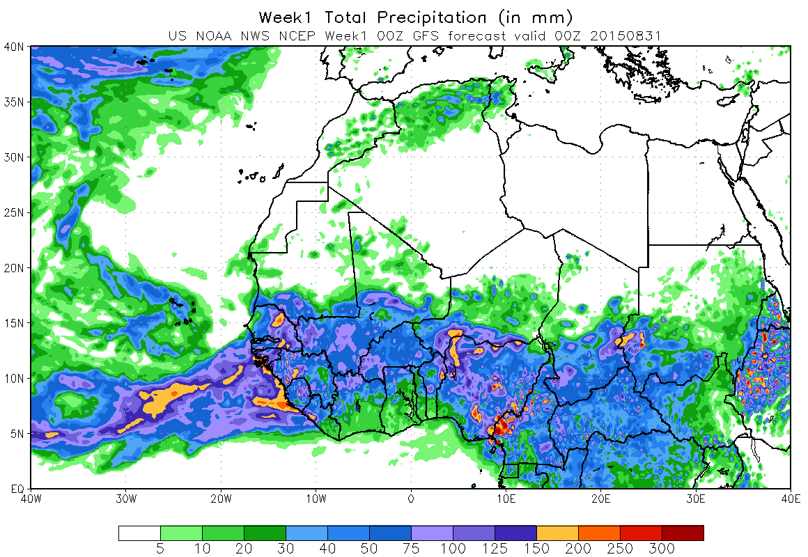

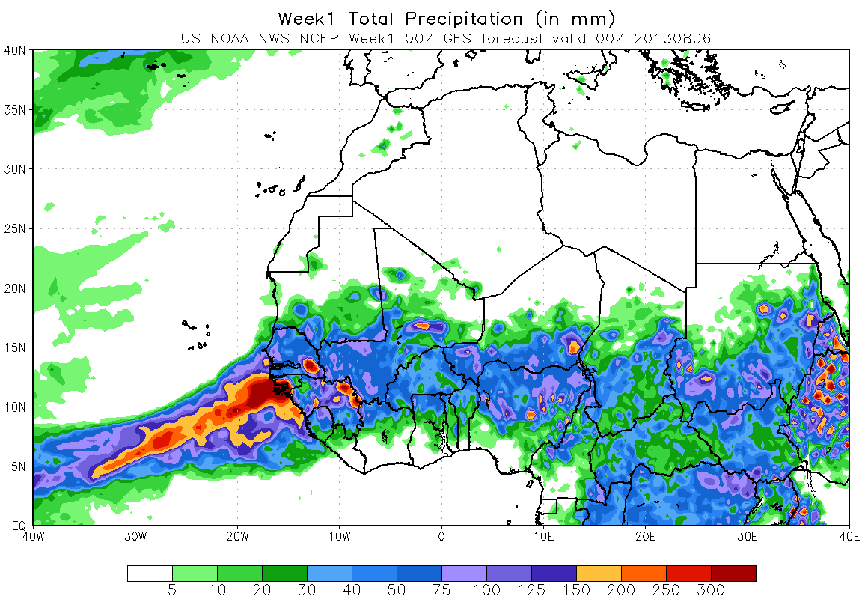

Figure 10 : prévision de la pluviométrie du 24 au 31 Aout 2015 (source : NOAA, climate Prédiction Center)

SYNTHESE

Les offres hydriques disponibles (pluies tombées et réserves en eau des sols) n’ont pas été suffisantes pour satisfaire les besoins en eau des cultures dans plusieurs régions du pays.
Les quantités d’eau disponibles ne sont pas suffisantes pour assurer l’alimentation en eau des cultures durant la prochaine décade dans la majorité des régions du pays.
Les sols de certaines zones productrices de cacao et café contiennent peu d’eau pour assurer une bonne alimentation hydrique des cacaoyers et des caféiers en absence de pluies dans les prochaines décades.

6. CONDITIONS HYDRIQUE DES CULTURES DU RIZ ET DU MAÏS

6.1 Situation hydrique du 1 au 10 Aout 2015
TABLEAU 2 : Indice moyen de satisfaction des besoins en eau de la culture de riz de 4 mois (120 jours) 11 au 20 Aout 2015
JOURS APRES SEMIS | 10 | 20 | 30 | 40 | 50 | 60 | 70 | 80 | 90 | 100 | 110 | 120
BONDOUKOU
DALOA
DIMBOBRO
YAMOUSSOUKRO
GAGNOA
ADIAKE
ABIDJAN
SASSANDRA
SAN PEDRO
TABOU
KORHOGO
BOUAKE

Tableau 3 : Indice moyen de satisfaction des besoins en eau de la culture du maïs de 4 mois (120 jours) 11 au 20 Aout 2015
JOURS APRES SEMIS | 10 | 20 | 30 | 40 | 50 | 60 | 70 | 80 | 90 | 100 | 110 | 120
BONDOUKOU
DALOA
DIMBOKRO
YAMOUSSOUKRO
GAGNOA
ADIAKE
ABIDJAN
SASSANDRA
SAN PEDRO
TABOU
KORHOGO
BOUAKE
STRESS HYDRIQUE
PAS DE STRESS HYDRIQUE

Les besoins en eau des cultures de riz et du maïs n’ont été satisfaits dans plusieurs régions. A l’exception des localités de Daloa, Gagnoa, Tabou, et Korhogo ou les besoins ont été satisfaits pour les stades de développement.

6.2 Situation hydrique du 21 au 31 Aout 2015 (prochaine décade)
Tableau 4 : Besoins moyens en eau (mm) de la culture du maïs du 21 au 31 Aout 2015
JOURS APRES SEMIS | 10 | 20 | 30 | 40 | 50 | 60 | 70 | 80 | 90 | 100 | 110 | 120
KC | 0,3 | 0,3 | 0,3 | 0,5 | 0,7 | 1 | 1,2 | 1,2 | 1,2 | 1 | 0,7 | 0,5
BONDOUKOU | 11 | 11 | 11 | 18 | 25 | 35 | 42 | 42 | 42 | 35 | 25 | 18
DALOA | 9 | 9 | 9 | 15 | 21 | 31 | 37 | 37 | 37 | 31 | 21 | 15
DIMBOKRO | 11 | 11 | 11 | 18 | 25 | 35 | 42 | 42 | 42 | 35 | 25 | 18
YAKRO | 10 | 10 | 10 | 17 | 24 | 35 | 42 | 42 | 42 | 35 | 24 | 17
GAGNOA | 8 | 8 | 8 | 14 | 19 | 28 | 33 | 33 | 33 | 28 | 19 | 14
ADIAKE | 7 | 7 | 7 | 12 | 17 | 24 | 29 | 29 | 29 | 24 | 17 | 12
ABIDJAN | 8 | 8 | 8 | 13 | 18 | 26 | 31 | 31 | 31 | 26 | 18 | 13
SASSANDRA | 8 | 8 | 8 | 14 | 19 | 28 | 33 | 33 | 33 | 28 | 19 | 14
SAN PEDRO | 8 | 8 | 8 | 14 | 19 | 28 | 33 | 33 | 33 | 28 | 19 | 14
TABOU | 8 | 8 | 8 | 13 | 18 | 25 | 30 | 30 | 30 | 25 | 18 | 13
KORHOGO | 10 | 10 | 10 | 16 | 23 | 33 | 39 | 39 | 39 | 33 | 23 | 16
BOUAKE | 10 | 10 | 10 | 17 | 24 | 34 | 41 | 41 | 41 | 34 | 24 | 17

Tableau 5 : Besoins moyens en eau (mm) de la culture du riz du 21 au 31 Aout 2015
JOURS APRES SEMIS | 10 | 20 | 30 | 40 | 50 | 60 | 70 | 80 | 90 | 100 | 110 | 120
KC | 0,7 | 0,7 | 0,8 | 0,8 | 1 | 1,2 | 1,2 | 1,2 | 1 | 0,8 | 0,7 | 0,5
BONDOUKOU | 25 | 25 | 28 | 28 | 35 | 42 | 42 | 42 | 35 | 28 | 25 | 18
DALOA | 21 | 21 | 25 | 25 | 31 | 37 | 37 | 37 | 31 | 25 | 21 | 15
DIMBOKRO | 25 | 25 | 28 | 28 | 35 | 42 | 42 | 42 | 35 | 28 | 25 | 18
YAKRO | 24 | 24 | 28 | 28 | 35 | 42 | 42 | 42 | 35 | 28 | 24 | 17
GAGNOA | 19 | 19 | 22 | 22 | 28 | 33 | 33 | 33 | 28 | 22 | 19 | 14
ADIAKE | 17 | 17 | 19 | 19 | 24 | 29 | 29 | 29 | 24 | 19 | 17 | 12
ABIDJAN | 18 | 18 | 20 | 20 | 26 | 31 | 31 | 31 | 26 | 20 | 18 | 13
SASSANDRA | 19 | 19 | 22 | 22 | 28 | 33 | 33 | 33 | 28 | 22 | 19 | 14
SAN PEDRO | 19 | 19 | 22 | 22 | 28 | 33 | 33 | 33 | 28 | 22 | 19 | 14
TABOU | 18 | 18 | 20 | 20 | 25 | 30 | 30 | 30 | 25 | 20 | 18 | 13
KORHOGO | 23 | 23 | 26 | 26 | 33 | 39 | 39 | 39 | 33 | 26 | 23 | 16
BOUAKE | 24 | 24 | 27 | 27 | 34 | 41 | 41 | 41 | 34 | 27 | 24 | 17

